**「大阪府なみはやスポーツ振興基金」に**

**ご寄附をお願いします！**

**今、大阪府では「大阪マラソン」「スポーツ体験会」「ボランティア養成・派遣」など、多くの府民のみなさまにスポーツを通じて大阪の魅力を楽しんでもらえるような事業や、子どもたちに夢や希望を持ってもらうためのスポーツ事業を実施しています。**

**その財源となるのが「大阪府なみはやスポーツ振興基金」です！**

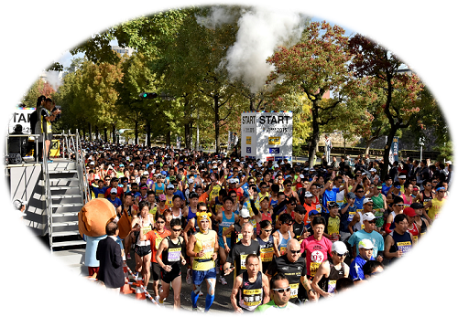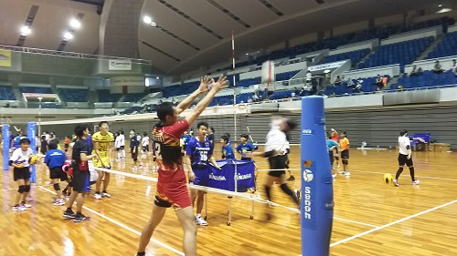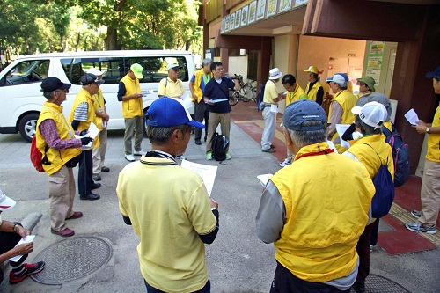

**未来輝く子どもたちへ笑顔を届けるため、熱い思い（ご寄附）を**

**大阪府なみはやスポーツ振興基金へお寄せください！**

詳しくはこちらのHPまで→<http://www.pref.osaka.lg.jp/sports/kikin/index.html>



農林業センサス

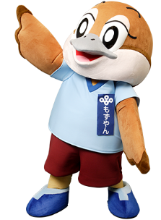２０１９年１月号

大阪府広報担当副知事

もずやん

＜ご寄附いただいた方に＞

・１０万円以上の寄附者には、知事感謝状を贈呈します。

・個人住民税および所得税の寄附金控除が受けられます。

・相続した財産を申告期限内にご寄附いただいた場合は、

寄附相当額に対する相続税は非課税となります。

・法人には、寄附金相当額全額が損金算入できます。

**なみはやスポーツ振興基金**

**検索**

〔お問い合わせ先〕

大阪府府民文化部

文化・スポーツ室スポーツ振興課

スポーツ振興グループ

TEL 06-6210-9308

大阪マラソン

スポーツ体験会

ボランティア研修会

（毎月１回発行）



大阪府総務部統計課

〒559-8555大阪市住之江区南港北1-14-16大阪府咲洲庁舎（さきしまコスモタワー）19階

電話　06(6210)9196　　統計課ホームページ　　<http://www.pref.osaka.lg.jp/toukei/>

再生紙を使用しています